Консультация для родителей о развитии речи детей 4–5 лет

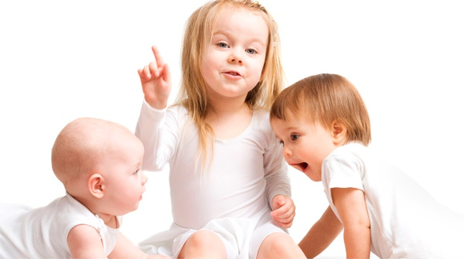
Развивая речь - мы вступаем на путь познания
Развивая мысль – мы приближаемся к знанию
А. П. Кондарев
Речевое развитие - одна из важнейших задач дошкольного воспитания. Поскольку развивая детскую речь, мы расширяем не только речевые возможности ребенка, но и непосредственно влияем его интеллектуальные способности, внимание, память, кругозор и другие аспекты жизнедеятельности.
Психологические исследования показывают, что дети средней группы более любознательны, самостоятельны и активны в освоении социальной и природной действительности, нежели их младшие друзья, поскольку ближе к 5-ти годам:
• приобретаются навыки связной речи (последовательное наиболее полное выражение своих мыслей) ;
• расширяется словарный запас: пополняется активный словарь (слова, которые часто употребляются в повседневной жизни) и пассивный словарь (ребенок не часто употребляет эти слова, но знает их значение, может объяснить смысл) ;
• речь постепенно становится грамматически оформленной (правильное и уместное употребление слов) .
Кроме того, в этом возрасте возрастает устойчивость внимания к речи окружающих, чем старше становится ребёнок, тем большее влияние на его речевое развитие оказывают семейное и общественное воспитание.
В возрасте 4-5 лет у детей велико тяготение к рифме. Играя со словами, некоторые рифмуют их, создавая собственные небольшие 2-х, 4-х стишья. Такое стремление закономерно, оно способствует развитию у ребёнка внимания к звуковой стороне речи, развивает речевой слух и требует всякого поощрения со стороны взрослых.
Увеличение активного словаря (от 2900 и 3000 слов к концу года) создаёт ребёнку возможность полнее строить свои высказывания, точнее излагать мысли. Рост словаря, употребление более сложных в структурном отношении предложений нередко приводит к тому, что дети начинают чаще допускать грамматические ошибки: например, неправильно изменяют глаголы «хочут» вместо «хотят» и т. д. Мы взрослые, педагоги и родители должны исправлять подобные речевые «ляпы» и предлагать правильный образец употребления слов.
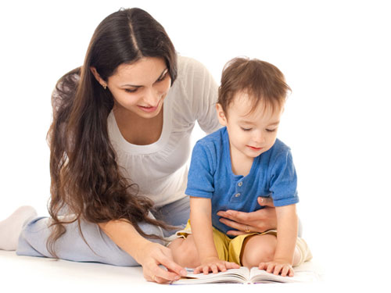
Объединение усилий детского сада и семьи с целью развития речи ребёнка обязательно приведет к положительным результатам. Ведь речевой уровень культуры взрослых, их умение правильно использовать различные речевые формы и категории оказывают большое влияние на формирование у детей грамматически правильной речи.

На что необходимо обращать внимание родителям, в первую очередь!
1) Развитие интонационной выразительности речи.
Интонационной выразительностью дети овладевают преимущественно к пяти годам. Но, как правило, в детском саду при подготовке к утренникам, разучивании стихотворений, инсценировок педагоги часто сталкиваются с монотонностью, невыразительностью детской речи. В большинстве случаев это связано с тем, что дети не всегда осознают значение интонации для передачи смысла высказываний. Попробуйте прочитать ребёнку один и тот же текст по-разному: монотонно и с интонацией. Ребёнок сразу же заметит разницу. Поэтому так важно при чтении литературных произведений детям, обращать внимание на выразительность, темп своей речи, учить распознавать интонации по эмоциональному фону и тренироваться в их употреблении. Для этого прекрасно подходят ролевые игры или совместное обыгрывание известных ребенку сказок.
2) Художественное слово в воспитании дошкольников.
Развитие фантазии, воображения, формирование произвольной памяти, умение внимательно слушать произведения художественной литературы, сконцентрироваться и ответить на вопросы по тексту необходимые условия не только для расширения кругозора, но и для общего развития ребенка. Художественные тексты являются хорошим помощником родителям и педагогам для решения этой задачи. Больше читайте, придумывайте совместно сказки и рассказы, обсуждайте явления природы, разучивайте стихи – это поможет ребенку не только овладеть грамотной речью, но и значительно расширит его познавательные способности.
3) Речь и мелкая моторика рук.
В дошкольном возрасте самое пристальное внимание надо уделять развитию мелкой моторики, так как сначала развиваются тонкие движения пальцев рук, затем появляется артикуляция слогов. Развитие и улучшение речи стоит в прямой зависимости от степени сформированности мелкой моторики. В домашних условиях развитие мелкой моторики может быть не только интересным занятием, но и полезным делом. Прополка грядок, сбор ягод, лепка пельменей, плетение кос, распутывание ниток, вязание и вышивание, стирка белья, вырезание различных поделок, лепка и т. д. – подарят радость от совместной работы Вам и вашим детям, а так же решат одну из задач развития речи.
А в заключение хотелось бы процитировать известного французского писателя и педагога Жозефа Жубера, который говорил: «Детям нужны не поучения, а примеры! ». Поэтому родитель всегда должен помнить, что лучшее учение – это пример, а правильная грамотная речь - результат общения взрослого с ребенком!
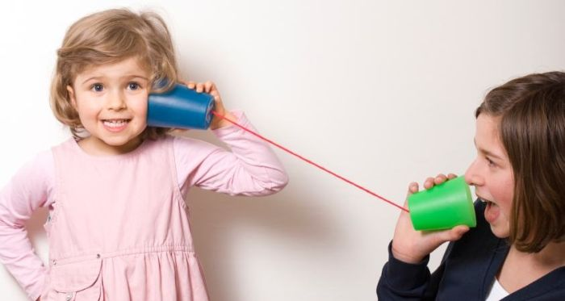

РАЗВИТИЕ РЕЧИ ДЕТЕЙ ЧЕТВЁРТОГО - ПЯТОГО ГОДА ЖИЗНИ

Главное направление в развитии речи ребенка на пятом году жизни – освоение связной монологической речи. В это время происходят заметные изменения в формировании грамматического строя речи, в освоении способов словообразования, происходит взрыв словесного творчества.
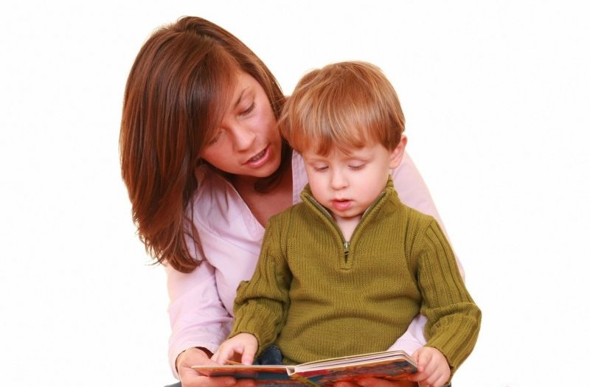
Активный словарь обогащается словами, обозначающими качества предметов, производимые с ними действия. Дети могут определить назначение предмета, функциональные («мяч – это игрушка, в него играют»), начинают активнее подбирать слова с противоположным (антонимы) и близким (синонимы) значением, сравнивают предметы и явления, применяют обобщающие слова (существительные с собирательным значением – мебель, одежда, обувь и т.п.). Дошкольники средней группы осваивают разные типы высказываний – описание и повествование. Речь детей становится более связной и последовательной; совершенствуются понимание смысловой стороны речи, синтаксическая структура предложений, звуковая сторона речи, т.е. все те умения, которые необходимы для развития связной речи.

В речи детей пятого года жизни встречаются следующие нарушения:
- не все дети правильно произносят шипящие и сонорные звуки;
- у некоторых недостаточно развита интонационная
выразительность:
- имеются недостатки в освоении грамматических правил речи (согласования существительных и прилагательных в роде и
числе, употреблении родительного падежа множественного числа).
Речь детей средней группы отличается подвижностью и неустойчивостью. Дети могут ориентироваться на смысловую сторону слова, однако объяснение значения слова у многих вызывает затруднения. Большинство детей не владеют в достаточной степени умением строить описание и повествование. Они нарушают структуру и последовательность изложения, не могут связывать между собой предложения и части высказывания.
ПОМНИТЕ!
- Речь не передается по наследству, малыш перенимает опыт речевого общения у окружающих его взрослых (и прежде всего родителей), т.е. овладение речью находится в прямой зависимости от окружающей ребенка речевой среды. Поэтому так важно, чтобы дома он слышал правильную, грамотную речь.
- Важной стороной речевого развития является правильное произношение звуков. Ошибки в произношении – основа многих школьных трудностей. Кроме того, дети с нечеткой речью не уверены в себе, неохотно вступают в общение со сверстниками и взрослыми.
- Ребенок 4-5 лет должен правильно произносить все звуки. Если это не так, не теряйте времени. Не надейтесь на то, что речевые недостатки исчезнут сами собой. Могут исчезнуть, а могут и не исчезнуть. Самое лучшее – обратиться за помощью к логопеду.
- Не забывайте, что решающее значение для развития разговорной речи дошкольника имеет его общение с вами. Постарайтесь во время совместных прогулок с детьми обращать их внимание на значимые для человека объекты: магазины, школы, поликлиники, библиотеки. Расскажите ребенку, для чего эти учреждения, кто в них работает. Во время прогулки в парке, сквере, на пруду привлекайте внимание малыш.
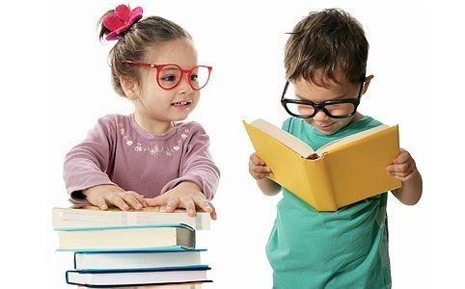

«Развитие связной речи у детей 5года жизни»

Пятый год жизни - это период высшей речевой активности. Дети легко подхватывают начатый разговор, спешат высказаться, перебивают друг друга, достаточно часто сопровождают речью собственные действия.
Из телепередач, книг, рассказов взрослых малыши получают некоторые сведения о предметах, явлениях, событиях, не имевших места в их собственном опыте. У них появляется круг вербальных (словесных) знаний. Оперируя ими, дети зачастую делают логически неправильные выводы (например: «Близнецы – это не внуки. Близнецы - знак Зодиака, - поясняет ребёнок взрослым, услышав их разговор).
Необходимо уделять большое внимание повседневному общению с детьми, во время которого взрослый старается дать ребёнку пример правильной речи, умения слушать и выражать свои мысли.
Мы, взрослые, должны серьёзно и уважительно относиться к любым высказываниям детей, вступать с ребёнком в диалог. Для того, чтобы ребёнок начал делиться своими представлениями об окружающем мире ему нужна подсказка (случайно возникшая или специально подготовленная). В качестве такой подсказки можно использовать разговоры с детьми. Можно брать любую тему. Вот некоторые из них:
1.Твои игры.
В какую игру ты играешь? Какие игрушки тебе нужны в этой игре? Какие игры ты знаешь? Какие игры ты любишь? Какая игра самая любимая? В какие игры ты играл (а) осенью? Зимой? И так далее. С кем любишь играть?
2. Что чувствует твой друг?
Почему он огорчён? Ты спросил, почему у него (друга) такой невесёлый вид? Успокоил ли ты его и как?
3. Что ты знаешь о себе?
Как тебя зовут (имя, фамилия)? Сколько тебе лет (возраст)? Где ты живёшь (адрес)? Что ты умеешь делать?
4. Ты – человек!
Какие органы у тебя есть? Зачем нужны глаза, ресницы, уши, сердце, ноги, желудок? Как ты дышишь?
5. Береги зубы.
Зачем человеку зубы? Что полезно для зубов, а что вредно? Зачем нужно чистить зубы и как? Когда нужно идти к зубному врачу? Как нужно вести себя в кабинете у врача?
6. Дикие животные.
Каких животных ты знаешь? Каких из них ты видел в зоопарке? Кто из них самый сильный? Какие животные (дикие) живут в жарких странах? Какие дикие животные живу в лесу, пустыне, на Севере?
7. Птицы.
Каких птиц ты знаешь? Какие птицы живут с человеком? Передай голос домашних птиц. Какую из домашних птиц ты любишь и за что?
Сформулировав вопрос, нужно выслушать ребёнка, что-то уточнить, чему-то удивиться, и получив достаточную информацию, обобщить сказанное.
При таком диалоге ребёнок быстрее усваивает новые слова и выражения, начинает проявлять инициативу, интересоваться правильно ли он сказал. Ребёнок захочет быть интересным собеседником.

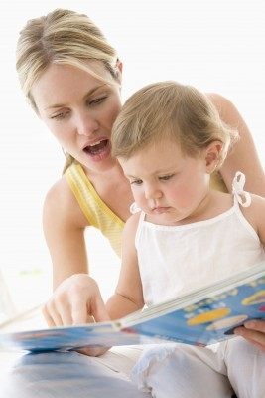
Литература:
В.В. Гербова «Занятия по развитию речи в средней группе». Издательство Мозаика – Синтез. Москва 2010г.
План – программа образовательно - воспитательной работы в детском саду. Н.В. Гончарова и др. Издательство « Акцидент» 1997г.

